**Laborbericht 1**

**I/O Ports**

**Ausarbeitung Gruppe 20**

Laborbericht 1 eingereicht von

Kühne, Sebastian

Matrikelnummer 2604332

Laborgruppe 20

im Rahmen der Vorlesung *INF3 S22*

im Studiengang Media Systems

am Department Medientechnik der Fakultät DMI

an der Hochschule für Angewandte Wissenschaften Hamburg

Lehrende: Prof. Dr. Tessa Taefi

Eingereicht am: 18.04.2022

**Zusammenfassung**

Im Rahmen der ersten Labor-Übung des Kurses „Informatik 3 und Elektronik“ an der HAW der Fakultät DMI im Department Media Systems, soll ein Atmel „ATmega 328P“ Board zusammen mit einem 10-LED Shield über selbstentwickelten C Code in Betrieb genommen werden.  
Diese wird im Vorhinein mithilfe von Blockschaltbildern, Schaltplänen und UML Aktivitätsdiagrammen geplant und in der Entwicklungsumgebung „Microchip Studio“ getestet, um im Anschluss entsprechende Erkenntnisse wissenschaftlich zu dokumentieren.

**Inhaltsverzeichnis**

Literaturverzeichnis III

Abkürzungsverzeichnis IV

Abbildungsverzeichnis V

Formel Verzeichnis VI

1 Labor 1 - I/O PORTS 1

1.1 Ziele der Laboraufgaben 1

1.2 Anforderungsanalyse 1

2 Laborvorbereitung und Methodik 3

3 Dokumentation der Laborarbeit 4

3.1 Planung der Laboraufgaben 4

3.1.1 Xplained Mini Board 4

3.1.2 Shield und I/O Ports 6

3.1.3 Interrupts 10

3.2 Implementation und Testung 11

3.2.1 Laden von selbstentwickelter Software auf das Xplained Mini Board 11

3.2.2 Inbetriebnahme eines selbstentwickelten LED Shields 13

3.2.3 Nutzung von Interrupts auf dem Xplained Mini Board 14

4 Fazit 15

Anhang 16

Eigenständigkeitserklärung 22

# Literaturverzeichnis

Atmel_Corporation. (18. April 2022). *ATmega328P - Microchip Technology.* Von microchip.com/: https://ww1.microchip.com/downloads/en/DeviceDoc/Atmel-7810-Automotive-Microcontrollers-ATmega328P_Datasheet.pdf abgerufen

Kingbright. (18. April 2022). *DC-10EGWA(Ver.8A).* Von farnell.com: https://www.farnell.com/datasheets/1683492.pdf abgerufen

Taefi, P. D. (18. April 2022). *Kurs: (MD/Tae) Informatik 3 und Elektronik - INF3 S22.* Von https://emil.haw-hamburg.de/: https://emil.haw-hamburg.de/course/view.php?id=79478 abgerufen

Abkürzungsverzeichnis

MCS Microchip Studio

Abbildungsverzeichnis

Abbildung 1: Schatplan ATmega 328P mit button und LED 4

Abbildung 2: Blockschaltbild LEDOnButtonPress 4

Abbildung 3: UML Aktivitätsdiagram LEDOnButtonPress 5

Abbildung 4: UML Aktivitätsdiagram CountAndBlink 5

Abbildung 5: Auszug Knightbrigth DC-10E Datasheet 6

Abbildung 6: Schaltplan ATmega 328P mit selbstentwickeltem LED Shield 6

Abbildung 7: Blockschaltbild ATmega 328P mit Shield 7

Abbildung 8: Blockschaltbild CountButtonAndBlink mit Shield 8

Abbildung 9: UML Aktivitätsdiagram CountButtonAndBlink 8

Abbildung 10: UML Aktivitätsdiagram CountButtonShowBinary 9

Abbildung 11: UML Aktivitätsdiagramm ToggleWithPolling 10

Abbildung 12: UML Aktivitätsdiagram ToggleLEDsWithInterrupts 10

Abbildung 13: LEDOnButtonPress - main.c 11

Abbildung 14: Ausschnitt CountButtonAndBlink - main.c 12

[Abbildung 15: Board mit aufgestecktem Shield 13](https://hawhamburgde-my.sharepoint.com/personal/sebastian_kuehne_haw-hamburg_de/Documents/_HAW/Info_3/Reports/LAB_01/Bericht_01_Gruppe_20_Final.docx#_Toc103659306)

[Abbildung 16: Ausschnitt main.c für CountButtonBinary 13](https://hawhamburgde-my.sharepoint.com/personal/sebastian_kuehne_haw-hamburg_de/Documents/_HAW/Info_3/Reports/LAB_01/Bericht_01_Gruppe_20_Final.docx#_Toc103659307)

[Abbildung 17: Ausschnitt main.c für ToggleLED 14](https://hawhamburgde-my.sharepoint.com/personal/sebastian_kuehne_haw-hamburg_de/Documents/_HAW/Info_3/Reports/LAB_01/Bericht_01_Gruppe_20_Final.docx#_Toc103659308)

Formel Verzeichnis

1 Ohm's Law 6

# Labor 1 - I/O PORTS

Dieser Laborbericht entsteht als Teil einer Prüfungsleistung im Fach “Informatik und Elektronik”, in dessen Rahmen die Aufgaben des Labor 1 bearbeitet, dokumentiert und geprüft werden sollen. Die Abnahme erfolgt über eine praktische Vorstellung der Ergebnisse während einer Laboreinheit.

Geprüft werden das Verständnis um die Funktionsweise des von Atmel entwickelten ATmega 328P und dem Programm Microchip Studio (fortlaufend „MCS“).

Dabei sollen der Atmel 328 und das selbstentwickelte LED Shield in Betrieb genommen werden. Selbst geschriebene, den Anforderungen der Aufgaben entsprechende Firmware soll die I/O Ports des Controllers ansteuern.

Ein weiteres Ziel ist das Verständnis und die Nutzung von Interrupts.

## Ziele der Laboraufgaben

Durch das Ausführen der selbstgeschriebenen Firmware auf dem ATmega 328P und dem Shield sollen die, in der Vorlesung erlernten Kenntnisse demonstriert werden.

Dabei sollen Programme geschrieben werden, die verschiedene Funktionen des Boards nutzen und auftretende Probleme analysiert und behoben werden.

## Anforderungsanalyse

Das Labor 1 stellt folgende Anforderungen:

**Aufgabe 1:** Xplained Mini Board

“LEDOnButtonPress” soll auf dem Controller ausgeführt werden. Dieses Programm soll eine LED aufleuchten lassen, wenn ein Push-Down-Button betätigt wird.

Anschließend soll “CountButtonAndBlink” entwickelt und ausgeführt werden. Diese ist eine Erweiterung von “LEDOnButtonPress” und soll zählen, wie oft der Button bereits betätigt wurde und die angeschlossene LED dem entsprechend oft blinken lassen.

**Aufgabe 2:** Shield in Betrieb nehmen

Nachdem berechnet wurde, ob das Board genug Strom für das Shield liefern kann, soll “LEDOnButtonPress” auf das Shield portiert und durch Button 1 gesteuert werden. Es soll ebenfalls geprüft werden, was passiert, wenn der Pull-Up-Widerstand des Buttons entfernt wird.

Durch eine Erweiterung des Programms soll Button 2 die Funktion bekommen, die Anzahl der Buttonpresses (“CountButtonAndBlink”) zurückzusetzen.

Der letzte Teil dieser Aufgabe fordert, dass die Anzahl der Bottonpresses durch 4 LEDs auf dem Shield als Dualzahlen dargestellt werden. Diese soll in 4 Bit dargestellt werden können und beim Overflow auf 0 zurückgesetzt werden. Button 2 behält die Funktion, die Anzahl der Buttonpresses zurückzusetzen.

**Aufgabe 3:** Interrupts

Im Abschließenden Teil der Laborübung sollen jeweils alle Grünen bzw. Roten LEDs des Shields mithilfe der beiden Buttons gesteuert werden.   
Dies soll zuerst, wie in den vorherigen Aufgaben, durch Polling erreicht werden, was anschließend durch Interrupts ersetzt werden soll.

# Laborvorbereitung und Methodik

Sämtliche Aufgaben wurden unter MS Windows 10 und teilweise über ein durch USB verbundenes ATmega 328P Board ausgeführt, dazu wurden folgende Software und Datensätze genutzt:

Blockschaltbilder und Ablaufdiagramme wurden in MS Visio erstellt.

Software wurde anhand vorher erstellter Ablaufdiagramme in MCS entwickelt, welches ebenfalls als Hauptwerkzug zum Testen und Debugging verwendet wurde.

Weitere Tests und Erstellung von Schaltplänen erfolgte in SimulIDE.

MCS wurde aufgrund der guten Einbindung aller Atmel Produkte gewählt, da so einfaches Simulieren der Software sowie Hardware-Debugging direkt in der IDE möglich war.

SimulIDE bietet eine Alternative, Firmware zu testen sofern kein Chip zur Hand ist und ermöglicht aufgrund der Vorkonfiguration verschiedener Microcontroller einfaches Prototyping von Schaltungen und eine schnelle Erstellung von Schaltplänen.

Die Ausführung und Vorbereitung des Labors wurden durch die Verfügbarkeit von Microcontrollern außerhalb der Laborzeiten limitiert, was hauptsächlich durch Simulation in SimulIDE ergänzt werden konnte.

# Dokumentation der Laborarbeit

Im Folgenden wird die Planung und Durchführung der „Laboreinheit 1: I/O Ports“ dokumentiert.  
Dies wird analog zu den von Prof. Dr. Taefi zur Verfügung gestellten Folien (Taefi, 2022) in drei Unterpunkte gegliedert.   
Des Weiteren folgen jeweils Planung und Vorbereitung des Labors separat von Implementation und Beobachtung.

## Planung der Laboraufgaben

Sämtliche Laboraufgaben wurden im Vorhinein durch Material aus der Vorlesung (Taefi, 2022) „Informatik 3 und Elektronik“ und Methoden aus Kapitel 2 vorbereitet und konnten erst zum Labortermin getestet und abgenommen werden.

### Xplained Mini Board

*Laboraufgabe 1A* erfordert das Laden eines zuvor geschriebenen Programms „LEDOnButtonPress“ auf den Controller, welches durch Betätigen des Push-Down Buttons (siehe Schaltplan Abbildung 1) eine angeschlossene LED kontrolliert.

Abbildung 1: Schatplan ATmega 328P mit button und LED

Das Setup von Button, Controller und LED kann hierbei durch das Blockschaltbild in Abbildung 2 beschrieben werden, wobei der Input des Tasters durch den Controller verarbeitet und anschließend als Output an eine LED weitergegeben wird.

Abbildung : Blockschaltbild LEDOnButtonPress

Die Handhabung des Inputs sowie die Funktionalität der Software wird durch den Ablaufplan in Abbildung 3 beschrieben, welche ebenfalls aufzeigt, dass es sich hierbei um einen unendlich Kreislauf handelt, in welchem das Programm auf Nutzerinput prüft und entsprechend reagiert.

Abbildung : UML Aktivitätsdiagram LEDOnButtonPress

Nach dem erfolgreichen Flashen des Controllers mithilfe von MCS, soll anschließend in *Aufgabe 1B* ein komplexeres Programm entwickelt werden. „CountButtonAndBlinK“ verwendet dasselbe in Abbildung 2 beschriebene Hardware Setup wie „OnButtonPress“ und wird über den Ablaufplan in Abbildung 4 veranschaulicht.

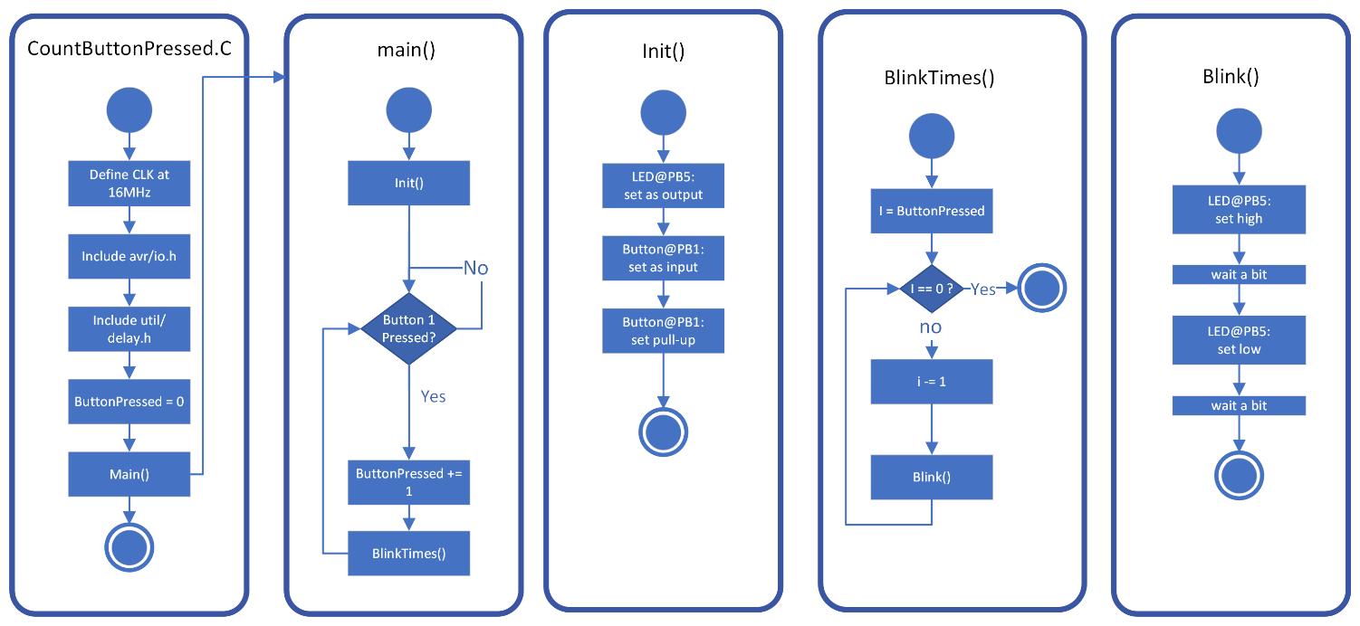

Abbildung 4: UML Aktivitätsdiagram CountAndBlink

Das Programm speichert zuerst einen Wert „ButtonPressed“, welcher fortlaufend mit jedem Drücken des Tasters steigt.  
Nach jedem Druck des Tasters blinkt die zuvor verwendete LED nun so häufig wie der Taster gedrückt wurde, wobei auch hier wieder ein endlos auf Nutzerinput wartender Kreislauf den Hauptteil des Programms darstellt.

### Shield und I/O Ports

Wie in *Laboraufgabe 2A* beschrieben, soll vor der Inbetriebnahme des Shields geprüft werden, ob der Controller genug Strom für das 10 Segment LED-Display des Shields liefert.   
Mithilfe des in Abbildung 5 gezeigten Schaltplanes und dem in Abbildung 6 gezeigten Datenblatt des LED Displays (Kingbright, 2022), lassen sich folgende Werte ermitteln:

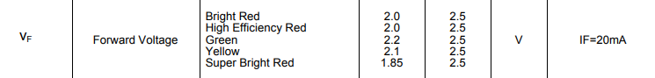

Abbildung 5: Auszug Knightbrigth DC-10E Datasheet

V = 5 Volt | R = 220 Ohm | UR Green = 5 – 2.2 = 2.8V | UR Bright Red = 5 – 2 = 3V

$$Green=\frac{2.8V}{220Ohm}=0.01\overline{27}A$$

$$Bright Red = \frac{3V}{220Ohm}=0.01\overline{36}A$$

1 Ohm's Law

Mit sieben LEDs vom Typ „Green“ á 12mA, und drei vom Typ „Bright Red“ á 13mA lässt sich der Gesamtbedarf des Shields auf ca. 123mA berechnen. Somit überschreitet der Gesamtbedarf des Shields nicht das im ATmega328P angegebene Maximum von 150mA für Ports, und ist mit 20mA pro Output Pin pro LED ebenfalls gedeckt.

Abbildung 6: Schaltplan ATmega 328P mit selbstentwickeltem LED Shield

*Laboraufgabe 2B* beschreibt, wie nun nach dem Verbinden des Shields das im Aktitvitätsdiagram aus Abbildung 3 beschriebene Programm „LEDOnButtonPress“ entsprechend auf das Shield angepasst werden soll.

Hierzu ändert sich in der Planung lediglich das Blockschaltbild, da nun das 10-Segment-Led anstelle der internen LED als Output dient.

Abbildung 7: Blockschaltbild ATmega 328P mit Shield

Die in Abbildung 7 zu sehende Veränderung zu Abbildung 2 wird so auch in der Software durch eine Änderung der In und Output Ports widergespiegelt.

Weiter wird durch *Laboraufgabe 2D* ein zweiter Button zum zurücksetzen des in Abbildung 4 beschriebenen Programmes „CountButtonAndBlink“ eingeführt, was sich im nun angepassten Blockschaltbild in Abbildung 7 zeigt, welches nun den Input der zwei Buttons verarbeitet und an das LED Shield weitergibt.

Abbildung 8: Blockschaltbild CountButtonAndBlink mit Shield

Die Einführung des zweiten Buttons und dem damit verbundenen Zurücksetzen des Counters, lässt sich durch eine zweite „wenn-dann“ Verzweigung im Ablaufplan in Abbildung 10 beschreiben.

Abbildung 9: UML Aktivitätsdiagram CountButtonAndBlink

Somit wird die Nutzereingabe permanent auf das Drücken des zweiten Buttons abgefragt, und sollte dieser gedrückt werden, der Counter auf 0 gesetzt.

In *Laboraufgabe 2E* soll das Programm schließlich so angepasst werden, dass das LED Shield nun den Counter als Dualzahl widerspiegelt. Dies wird erreicht, indem der Counter einfach das Output-Register des Controllers gesetzt, und an die entsprechende Stelle verschoben wird.

Da der Counter allerdings auf Button 1 steigt, ist wie im in Abbildung 11 gezeigten Ablaufplan ebenfalls eine Softwarelösung in Form einer „während“ Schleife zum entprellen des Buttons angelegt. Dies ist für Button 2 nicht notwendig, da das wiederholte Zurücksetzen auf 0 keine weiteren Auswirkungen hat.

Abbildung 10: UML Aktivitätsdiagram CountButtonShowBinary

### Interrupts

In *Aufgabe 3A* sollen jeweils alle grünen, bzw. alle roten LEDs des Shields entsprechend über Button 1 und Button 2 gesteuert werden. Abbildung 11 beschreibt hier den Ablauf des Programms, welches Nutzerinput pollt, also endlos Input abfragt um entsprechende Toggle zu aktivieren.

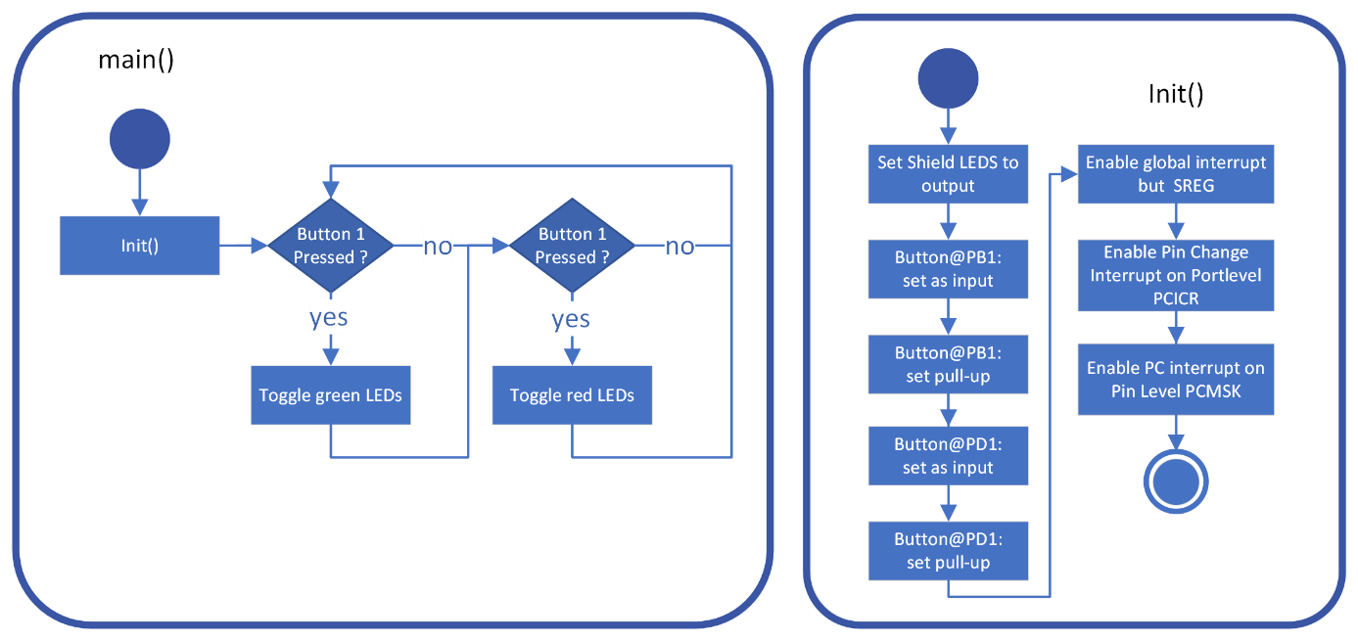

Abbildung 11: UML Aktivitätsdiagramm ToggleWithPolling

Aufgabe 3B stellt eine Alternative zum Polling vor und ersetzt das zuvor erwähnte Polling durch Interrupts, welche über ein Seperates Register im Chip gesteuert werden (Atmel_Corporation, 2022) und zuvor definiert und aktiviert werden müssen. So wird die ständige Abfrage des Nutzerinputs ersetzt (siehe Abbildung 12).

Abbildung 12: UML Aktivitätsdiagram ToggleLEDsWithInterrupts

## Implementation und Testung

Implementation des zuvor geplanten Codes, sowie Tests aus Aufgaben wurden zum Labortermin mithilfe der Planung aus Kapitel 3.1 ausgeführt und anschließend dokumentiert.

### Laden von selbstentwickelter Software auf das Xplained Mini Board

Zuvor erstellter Code konnte mithilfe von MCS problemlos auf das Board geflasht werden.  
Abbildung 13 zeigt die gesamte main.c Datei für „LEDOnButtonPress“, in welcher die Board internen Buttons und LEDs über die entsprechenden Ports gesteuert werden.

#include <avr/io.h>

#define LED_ON PORTB |= (1<<5)

#define LED_OFF PORTB &= ~(1<<5)

#define LED_TOGGLE PINB |= (1<<5)

#define BUTTON_PRESS (!(PINB & (1<<7)))

void init(void){

    // LED

    DDRB |= (1<<5); // Configure PB5 as Output

    LED_ON;

    // Button

    DDRB &= ~(1<<7);//Configure PB1 as Input

    PORTB |= 1<<7;  //Enable Internal Pull-Up at PB1

}

int main(void){

    init();

    while (1){

        if(BUTTON_PRESS)

            LED_ON;

        else

            LED_OFF;

    }

}

Abbildung 13: LEDOnButtonPress - main.c

Zu Aufgabe 1B Zeigt Abbildung 14 einen Ausschnitt der main.c Datei für „CountButtonAndBlink“, welche die until\delay.h header datei nutzt um Pausen zwischen LED-Zustandswechseln zu setzen.

void blink(unsigned n){

    for(unsigned i = 0; i <= n; i++){

        LED_ON;

        _delay_ms(1000);

        LED_OFF;

        _delay_ms(1000);

    }

}

int main(void){

    init();

    while (1){

        if(BUTTON_PRESS){

            blink(buttonPresses ++);

        }

    }

}

Abbildung 14: Ausschnitt CountButtonAndBlink - main.c

### Inbetriebnahme eines selbstentwickelten LED Shields

Zu Aufgabe 2C konnte im Labor beobachtet werden, das durch das Deaktivieren des Pull-Ups der Button keine Funktion mehr aufzuweisen scheint, und das Board permanent aus ist wie in Abbildung 15 zu sehen ist.

Abbildung 15: Board mit aufgestecktem Shield

Laboraufgabe 2E ist in der Implementation von main.c zu beachten, dass statt einzelne Bits zu setzen hier einfach das gesamte Register PORTC gleich dem Counter, bzw. Null gesetzt wird (siehe Abbildung 16). Während des Labors konnte beobachtet werden, dass die Software ohne entprellen nicht nutzbar ist.

int main(void){

    init();

    while (1){

        if(BUTTON_ONE_PRESS){

            counter ++;

            counter %= 16;

            PORTC = (counter << 1);

            while(BUTTON_ONE_PRESS){_delay_ms(100);}

        }

        if (BUTTON_TWO_PRESS){

            counter = 0;

            PORTC = (counter << 1);

        }

    }

}

Abbildung 16: Ausschnitt main.c für CountButtonBinary

### Nutzung von Interrupts auf dem Xplained Mini Board

Bei der Implementation von Aufgabe 3 konnte gezeigt werden wie das Setzen ganzer Register Code Übersichtlicher macht, wie in an den Makros in Abbildung 17 deutlich wird.

#define GREEN_ON {PORTC |= 0b00111110; PORTD |= 0b00110000;}

#define GREEN_OFF {PORTC &= ~0b00111110; PORTD &= ~0b00110000;}

#define RED_ON PORTD    |= 0b11000001

#define RED_OFF PORTD   &= ~0b11000001

#define BUTTON_ONE_PRESS (!(PIND & (1<<1)))

#define BUTTON_TWO_PRESS (!(PINB & (1<<1)))

Abbildung 17: Ausschnitt main.c für ToggleLED

# Fazit

Während der Verwendung verschiedener Software mit dem Board und Shield konnten verschiedene Registerverhalten beobachtet und verstanden werden. Dazu wurde durch die Ausarbeitung inputsensitives Software Prellen beobachtet und behoben, was ein besseres Verständnis des Zusammenhangs zwischen Hardware und Software ermöglichte.

Die Nutzung verschiedener Interrupts führte außerdem zu einem besseren Verständnis der Funktionalität des ATmega 328P und ermöglichte einen tangiblen Unterschied zwischen Polling und Interrupts festzustellen.

Anhang

Quellcode 1A LEDOnButtonPress:

#include <avr/io.h>

#define LED_ON PORTB |= (1<<5)

#define LED_OFF PORTB &= ~(1<<5)

#define LED_TOGGLE PINB |= (1<<5)

#define BUTTON_PRESS (!(PINB & (1<<7)))

void init(void){

    // LED

    DDRB |= (1<<5); // Configure PB5 as Output

    LED_ON;

    // Button

    DDRB &= ~(1<<7);//Configure PB1 as Input

    PORTB |= 1<<7;  //Enable Internal Pull-Up at PB1

}

int main(void){

    init();

    while (1){

        if(BUTTON_PRESS)

            LED_ON;

        else

            LED_OFF;

    }

}

Quellcode 1B CountButtonAndBlink:

#define F_CPU 16E6          // or F_CPU 16000000

#include <avr/io.h>

#include <util/delay.h>

#define LED_ON PORTB |= (1<<5)

#define LED_OFF PORTB &= ~(1<<5)

#define LED_TOGGLE PINB |= (1<<5)

#define BUTTON_PRESS (!(PINB & (1<<7)))

unsigned buttonPresses = 0;

void init(void){

    // LED

    DDRB |= (1<<5);     // Configure PB5 as Output

    // Button

    DDRB &= ~(1<<7);    //Configure PB1 as Input

    PORTB |= 1<<7;      //Enable Internal Pull-Up at PB1

}

void blink(){

    for(unsigned i = 0; i <= buttonPresses; i++){

        LED_ON;

        _delay_ms(1000);

        LED_OFF;

        _delay_ms(1000);

    }

}

int main(void){

    init();

    while (1){

        if(BUTTON_PRESS){

            blink(buttonPresses ++);

        }

    }

}

Quellcode 2B CountOnShield:

#define F_CPU 16E6          // or F_CPU 16000000

#include <avr/io.h>

#include <util/delay.h>

#define LED_ON PORTC |= (1<<1)

#define LED_OFF PORTC &= ~(1<<1)

#define LED1GN_TOGGLE PINC |= (1<<1)

#define LED2GN_TOGGLE PINC |= (1<<2)

#define LED3GN_TOGGLE PINC |= (1<<3)

#define LED4GN_TOGGLE PINC |= (1<<4)

#define BUTTON_ONE_PRESS (!(PIND & (1<<1)))

#define BUTTON_TWO_PRESS (!(PINB & (1<<1)))

unsigned blinkTimes = 0;

void init(void){

    // LED

    DDRB |= (1<<1);     // Configure PB5 as Output

    // Buttons

    DDRB &= ~(1<<1);    //Configure PB1 as Input

    PORTB |= 1<<1;      //Enable Internal Pull-Up at PB1

    DDRD &= ~(1<<1);    //Configure PD1 as Input

    PORTD |= 1<<1;      //Enable Internal Pull-Up at PD1

}

void blink(){

    for(unsigned i = 0; i < blinkTimes; i++){

        LED_ON;

        _delay_ms(500);

        LED_OFF;

        _delay_ms(500);

    }

}

int main(void){

    init();

    while (1){

        if(BUTTON_ONE_PRESS){

            blink(blinkTimes ++);

        } else if (BUTTON_TWO_PRESS){

            blinkTimes = 0;

        }

    }

}

Quellcode 2E CountBinary:

#define F_CPU 16E6          // or F_CPU 16000000

#include <avr/io.h>

#include <util/delay.h>

#define BUTTON_ONE_PRESS (!(PIND & (1<<1)))

#define BUTTON_TWO_PRESS (!(PINB & (1<<1)))

unsigned counter;

void init(void){

    // counter

    counter = 0;

    // LED

    DDRC |= 0b00011110;     // Configure PC 1 - 4 as Output

    // Buttons

    DDRB &= ~(1<<1);    //Configure PB1 as Input

    PORTB |= 1<<1;      //Enable Internal Pull-Up at PB1

    DDRD &= ~(1<<1);    //Configure PD1 as Input

    PORTD |= 1<<1;      //Enable Internal Pull-Up at PD1

}

int main(void){

    init();

    while (1){

        if(BUTTON_ONE_PRESS){

            counter ++;

            counter %= 16;

            PORTC = (counter << 1);

            while(BUTTON_ONE_PRESS){_delay_ms(100);}

        }

        if (BUTTON_TWO_PRESS){

            counter = 0;

            PORTC = (counter << 1);

        }

    }

}

Quellcode 3A TogglePolling:

#include <avr/io.h>

#define GREEN_ON {PORTC |= 0b00111110; PORTD |= 0b00110000;}

#define GREEN_OFF {PORTC &= ~0b00111110; PORTD &= ~0b00110000;}

#define RED_ON PORTD    |= 0b11000001

#define RED_OFF PORTD   &= ~0b11000001

#define BUTTON_ONE_PRESS (!(PIND & (1<<1)))

#define BUTTON_TWO_PRESS (!(PINB & (1<<1)))

void init(void){

    // LEDS

    DDRC |= 0b00111110;

    DDRD |= 0b11110001;

    // Buttons

    DDRB &= ~(1<<1);    //Configure PB1 as Input

    PORTB |= 1<<1;      //Enable Internal Pull-Up at PB1

    DDRD &= ~(1<<1);    //Configure PD1 as Input

    PORTD |= 1<<1;      //Enable Internal Pull-Up at PD1

}

void check_buttons(void){

    if(BUTTON_ONE_PRESS)    {GREEN_ON;}

    else                    {GREEN_OFF;}

    if(BUTTON_TWO_PRESS)    {RED_ON;}

    else                    {RED_OFF;}

}

int main(void){

    init();

    while (1){

        check_buttons();

    }

}

QuellCode 3B ToggleInterrupt:

#include <avr/io.h>

#include <avr/interrupt.h>

#define GREEN_ON {PORTC |= 0b00111110; PORTD |= 0b00110000;}

#define GREEN_TOGGLE {PORTC ^= 0b00111110; PORTD ^= 0b00110000;}

#define RED_ON {PORTD |= 0b11000001; PORTB |= (1<<0);}

#define RED_TOGGLE {PORTD ^= 0b11000001; PORTB ^= (1<<0);}

#define BUTTON_ONE_PRESS (!(PIND & (1<<1))) // -> PCINT17

#define BUTTON_TWO_PRESS (!(PINB & (1<<1))) // -> PCINT1

// Triggers on PD changes

ISR(PCINT2_vect) { GREEN_TOGGLE;}

// Triggers on PB changes

ISR(PCINT0_vect) { RED_TOGGLE;}

void init(void){

    // DDR

    DDRB |= 0b00000000;

    DDRC |= 0b00111110;

    DDRD |= 0b11110001;

    // Buttons

    PORTD |= 1<<1;

    PORTB |= 1<<1;

    GREEN_ON; // turn on LEDS

    RED_ON;

    // Pin change interrupt btn1

    sei();                  // enable global interrupt

    PCICR |= (1<<PCIE2);    // enable PD PC interrupt

    PCICR |= (1<<PCIE0);    // enable PB PC interrupt

    PCMSK0 |= (1<<1);   // mask out PB1 interrupt

    PCMSK2 |= (1<<1);   // mask out PD1 interrupt

}

int main(void){

    init();

    while (1){

    }

}

Eigenständigkeitserklärung

Hiermit versichern wir, dass wir das vorliegende Dokument selbständig und nur mit den angegebenen Hilfsmitteln verfasst haben. Alle Passagen, die wir wörtlich aus der Literatur oder aus anderen Quellen wie z. B. Internetseiten übernommen haben, haben wir deutlich als Zitat mit Angabe der Quelle kenntlich gemacht.

Sebastian Kühne

19. April 2020 Nico Klärmann

|  |  |  |
| --- | --- | --- |
| Datum |  | Unterschrift |